Отчет об участии МБОУ гимназии № 20 в Общероссийской профилактической антинаркотической акции «Сообщи, где торгуют смертью»
№ | Наименование | Количество мероприятий | Охват
1 | Информация о «телефонах доверия» и проведении акции «Сообщи, где торгуют смертью» доведена (будет доведена) родителям на родительских собраниях | 30 | 910
2 | Роздано листовок, буклетов антинаркотической направленности | 15 | 35
3 | Ссылка на информацию об участии в акции «Сообщи, где торгуют смертью»
https://t.me/gimnaziy20/4986
https://t.me/gimnaziy20/5016
4 | Фото стенда с информацией по акции и телефонами
 | 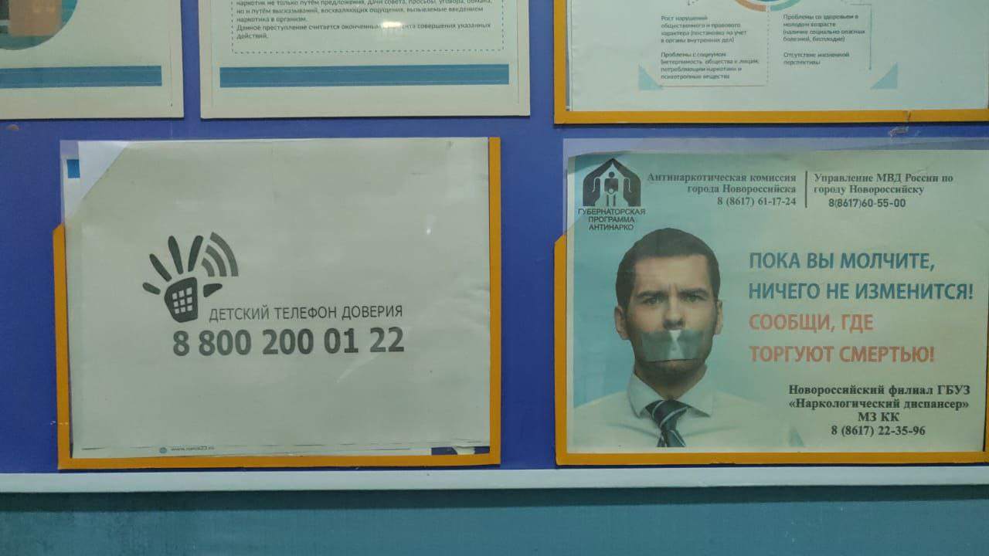

Руководитель А.Н. Аманатова

